Key User 操作手冊

MM-IM-0240
模具轉出轉入

文件修改紀錄
版本 | 修改內容 | 作者 | 日期
1.0 | 新建立 | Mark | 2025/11/04

目錄
1、建立預留單(模具轉出/轉入申請單)-MB21 3
2、預留單過帳(模具轉出/轉入過帳)-MIGO 5

課程主題 | 1、建立預留單(模具轉出/轉入申請單)-MB21
交易代碼 | MB21
路徑 | 後勤系統物料管理存貨管理預留MB21建立
- 展開路徑進入此功能或直接輸入T-code。 |  | 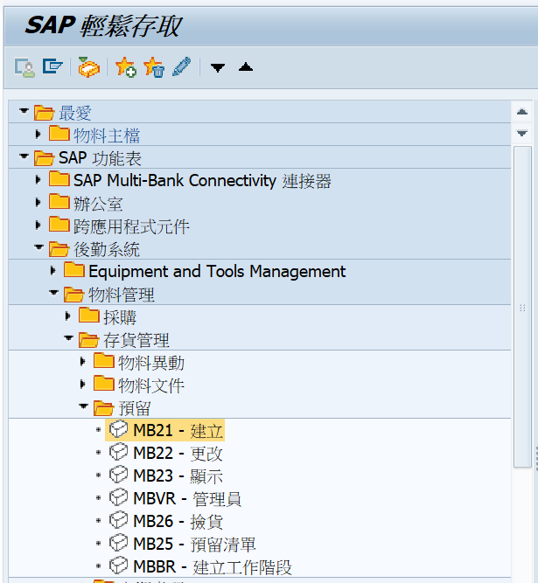  1
- 基礎日期: 轉出或轉入的需求日期。  - 異動類型:  915 模具轉出  916 模具轉入。  - 工廠: 輸入保管工廠。 |  | 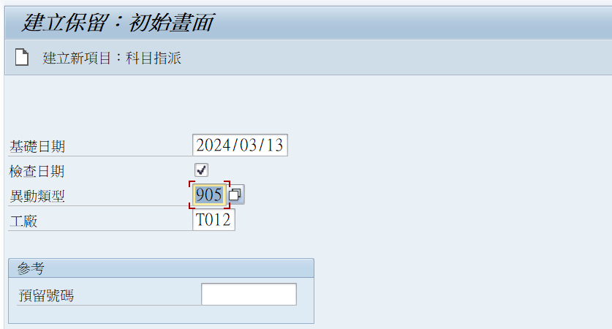  3  2  1
- 成本中心: 維護模具的保管單位。  - 物料: 輸入模具物料。  - 數量: 輸入模具數量。  - 儲存位置: 輸入模具的保管倉庫。 |  | 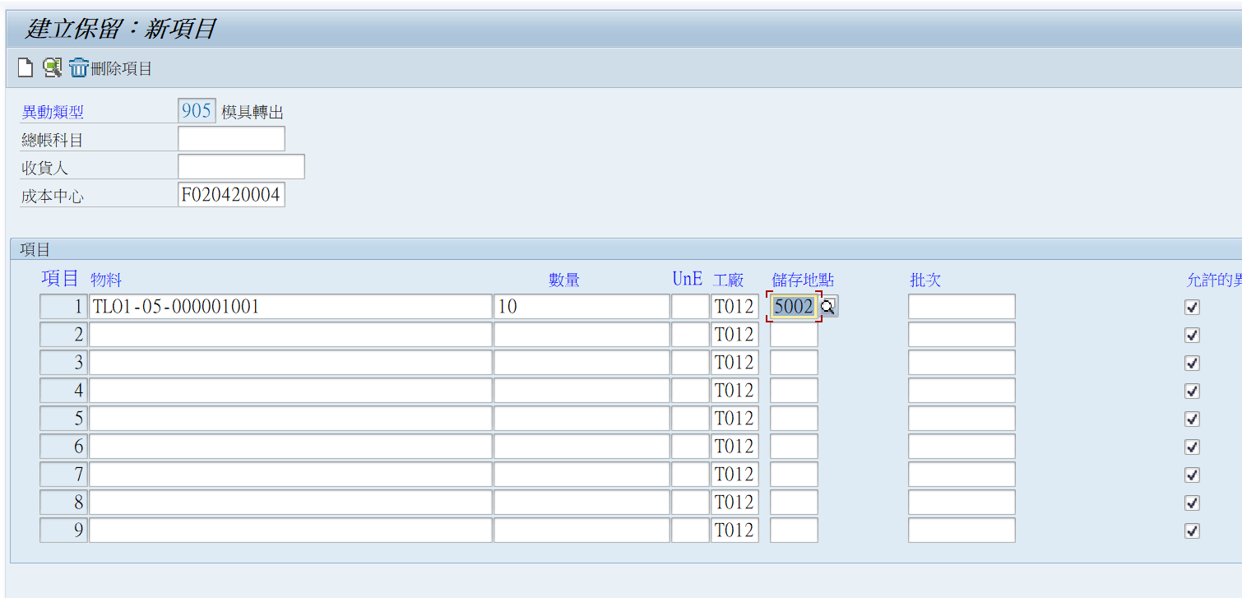  4  3  2  1
- 按 產生模具轉出申請單或模具轉入申請單的預留單號。 |  | 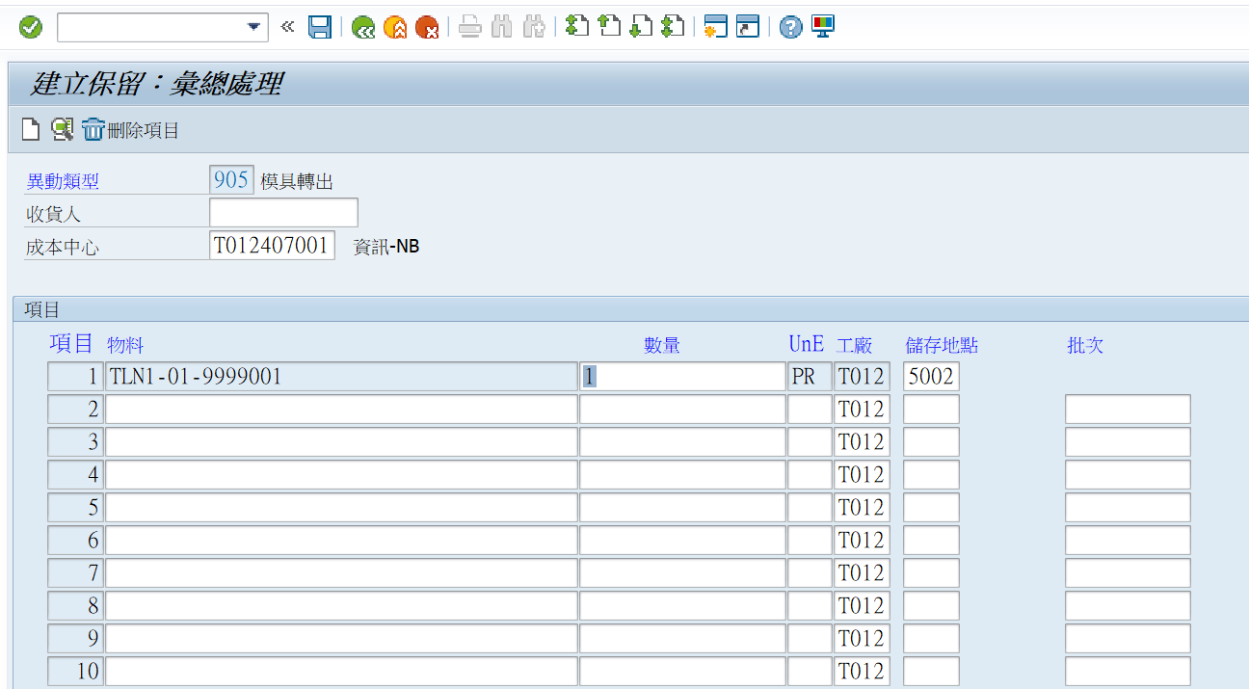  1
- 系統顯示建立成功的訊息。 |  | 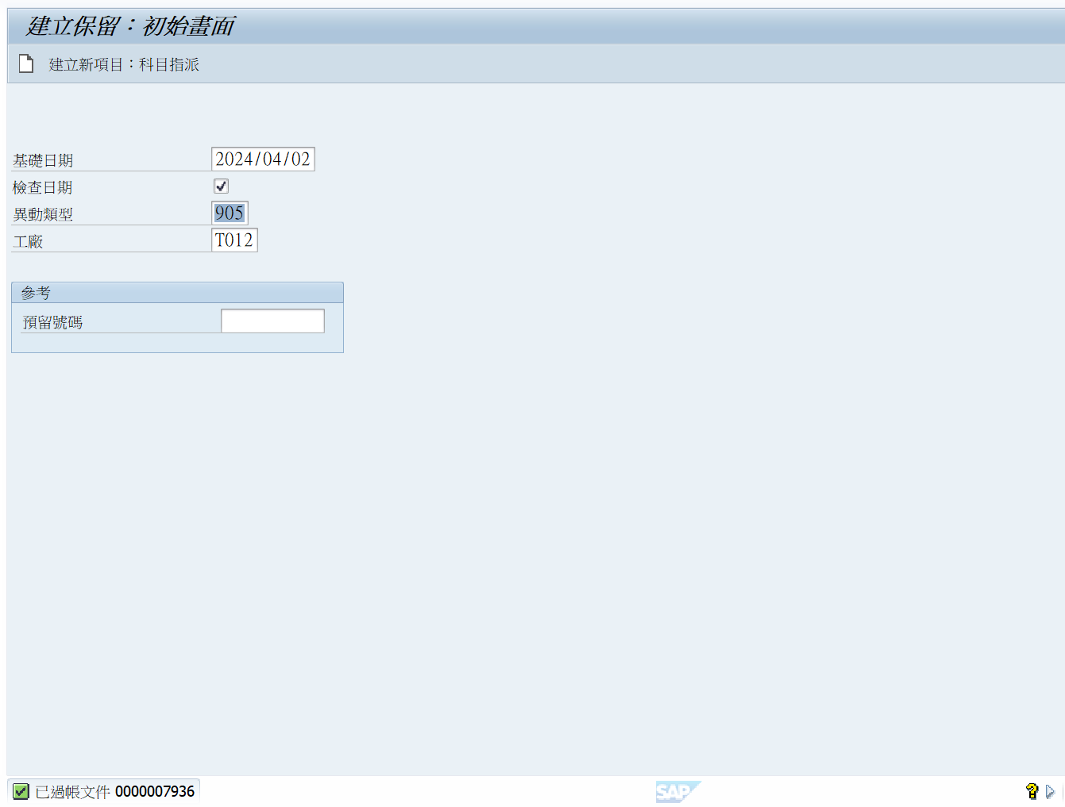  1

課程主題 | 2、預留單過帳(模具轉出/轉入過帳)-MIGO
交易代碼 | MIGO
路徑 | 後勤系統物料管理存貨管理物料異動MIGO物料異動
- 展開路徑進入此功能或直接輸入T-code。 |  | 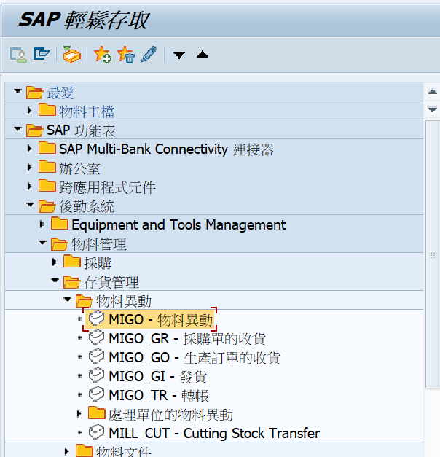  1
- 作業類型: 選擇A07 發貨。  - 參考單據: 選擇 R09 預留。  - 參考單據號碼: 輸入預留單號。  - 參考單據號碼項次: 輸入預留單項次，可不填。 |  | 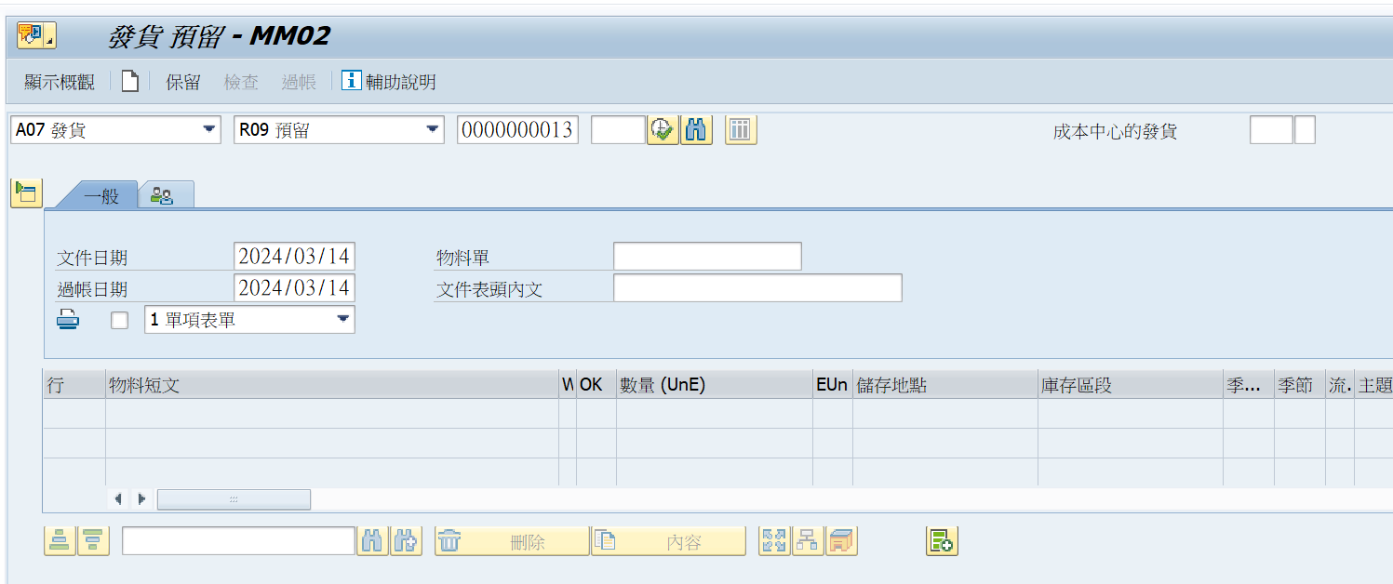  4  3  2  1
- 系統會自動把物料文件帶入。  - 文件日期: 系統預設帶入系統日期。  - 過帳日期: 系統預設帶入系統日期，為物料文件迴轉的過帳日，拋轉到會計傳票上的計帳日期。  - 表頭內文: 可輸入備註。 |  | 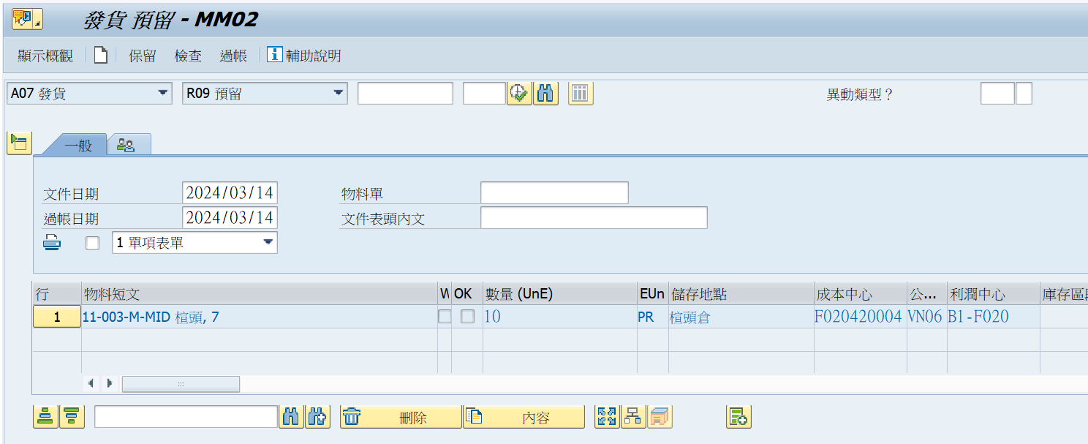  3  4  2  1
- 點選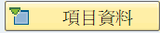可以切換是否顯示項次明細頁籤，當關閉項次明細，則可以維護項次清單。  - OK: 打勾表示此項目要取消。 |  | 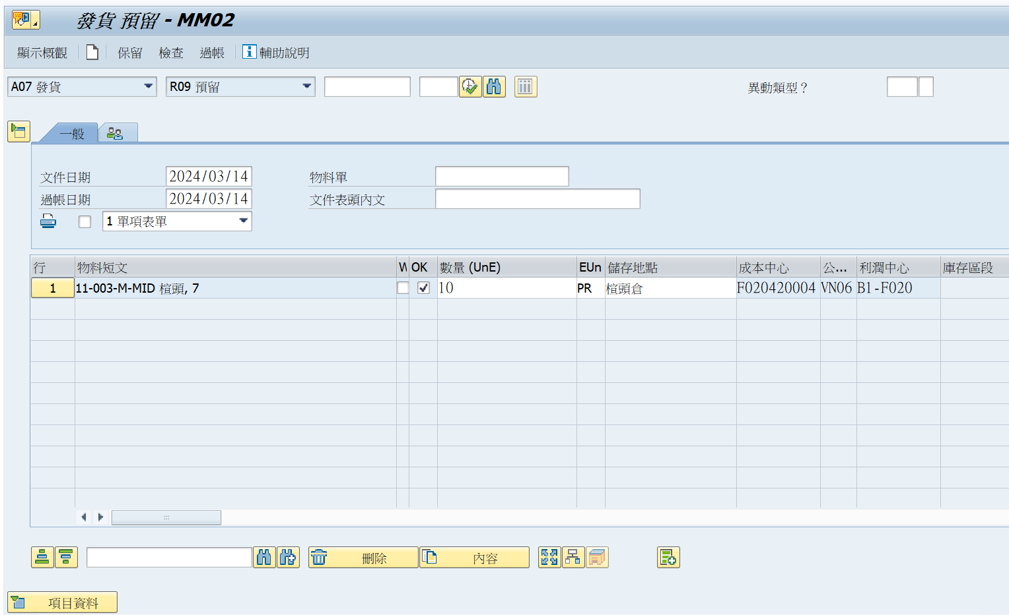  1  2
- 按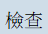，檢查資料是否完整。  - 按，系統產生的物料文件。 |  | 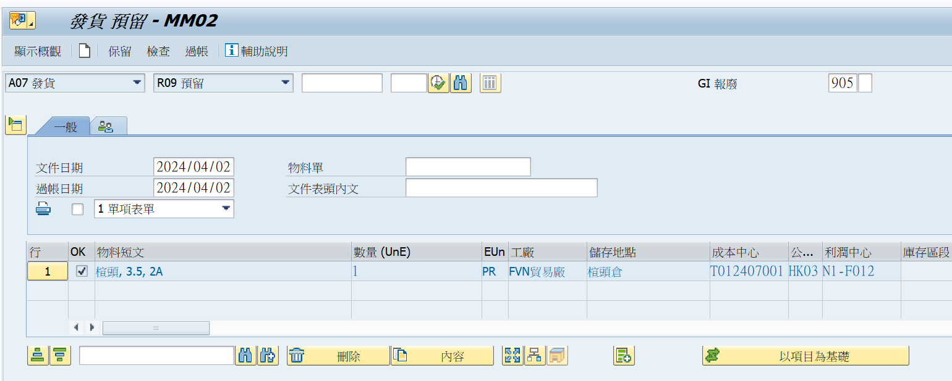  2  1
- 系統顯示過帳的物料文件成功訊息。 |  | 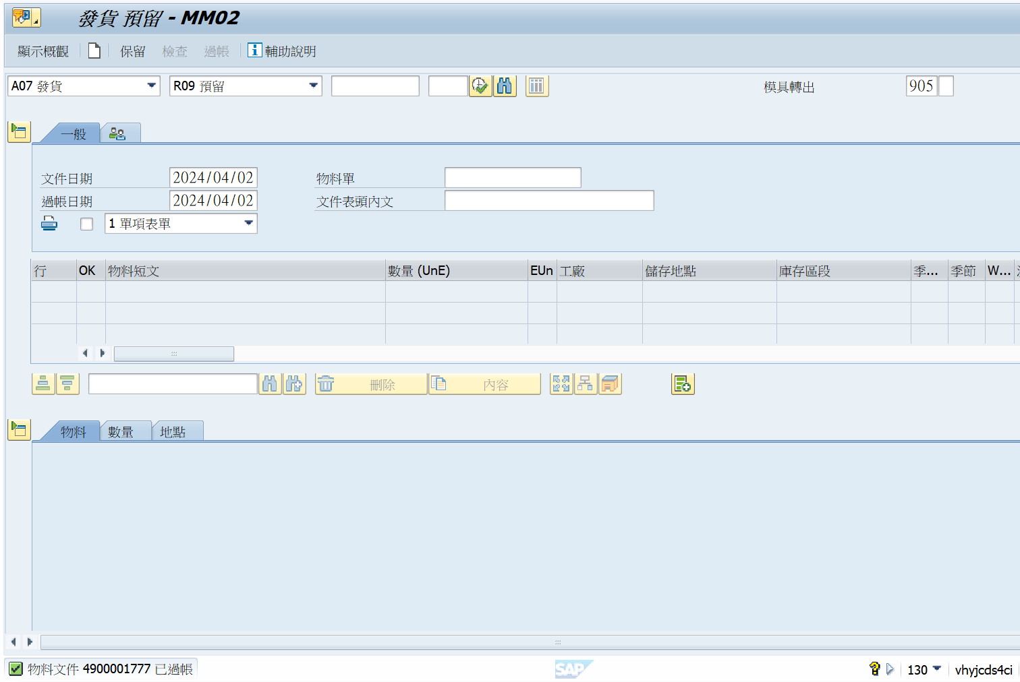  1

